Communiqué de presse du Vice-Premier ministre et ministre des Affaires sociales et de la Santé publique Frank Vandenbroucke
Jeudi 7 juillet 2022

Possibilité de se faire vacciner contre la variole du singe dans certains hôpitaux après un contact à haut risque

À partir de la semaine prochaine, les prestataires de soins et les personnes ayant eu un contact non protégé à haut risque avec une personne contaminée pourront se faire vacciner contre la variole du singe dans l'un des neuf centres de référence. Cette vaccination doit idéalement avoir lieu dans les 4 jours suivant le contact. Les personnes non vaccinées contre la variole classique doivent recevoir deux doses, avec au moins 28 jours d'intervalle. « Il est recommandé aux personnes qui pensent pouvoir bénéficier de la vaccination de contacter leur médecin généraliste ou spécialiste, qui examinera avec le centre de référence si elles y ont droit. Vu le nombre limité de vaccins et les incertitudes actuelles quant aux livraisons supplémentaires, cette vaccination se fera dans des conditions strictes », déclare le ministre Frank Vandenbroucke.

Livraison à la Belgique de vaccins européens contre la variole du singe
La Belgique disposait déjà de 200 doses d'Imvanex de la société danoise Bavarian Nordic. Le vaccin a été autorisé dans l'UE contre la variole classique, mais il peut également être utilisé contre la variole du singe. 3040 doses de vaccin Jynneos, la version américaine du vaccin Imvanex, viennent également d’être livrées à la Belgique.
L'Autorité européenne de préparation et de réaction aux urgences sanitaires (HERA), récemment créée, a acheté ces vaccins pour l'UE (110.000 doses). Les premières livraisons seront effectuées dans les pays où le nombre de cas est relativement élevé, dont l'Espagne, l'Allemagne, le Portugal et la Belgique.

Qui peut se faire vacciner ?
En raison du nombre limité de vaccins et de l'incertitude actuelle quant aux futures livraisons, des conditions strictes sont imposées pour la vaccination. Les personnes suivantes pourront être vaccinées :
- le personnel soignant après un contact à haut risque sans protection (par exemple, contact prolongé en face-à-face, plaie en contact avec les fluides corporels d'un patient infecté, exposition à des aérosols)
- les personnes immunodéprimées après un contact à haut risque (comme un membre du même ménage infecté ou le partage de vêtements, de literie ou d'ustensiles de cuisine avec un patient présentant une éruption cutanée).
- les personnes après un contact à très haut risque (comme un contact sexuel, un contact prolongé de peau à peau avec une personne présentant une éruption cutanée ou une plaie).

Le vaccin s’administre idéalement dans les 4 jours suivant l'exposition, dans le haut du bras. En principe, les personnes vaccinées contre la variole classique ne reçoivent pas de nouveau vaccin, sauf en cas de trouble du système immunitaire.

Où peut-on se faire vacciner ?
Les vaccins sont répartis entre 9 centres de référence dans notre pays. Si vous pensez avoir eu un contact à haut risque, il est recommandé de contacter votre médecin généraliste ou votre médecin traitant. En concertation avec le centre de référence, ce médecin pourra déterminer s'il est utile que vous soyez vacciné, sur place, au centre de référence.

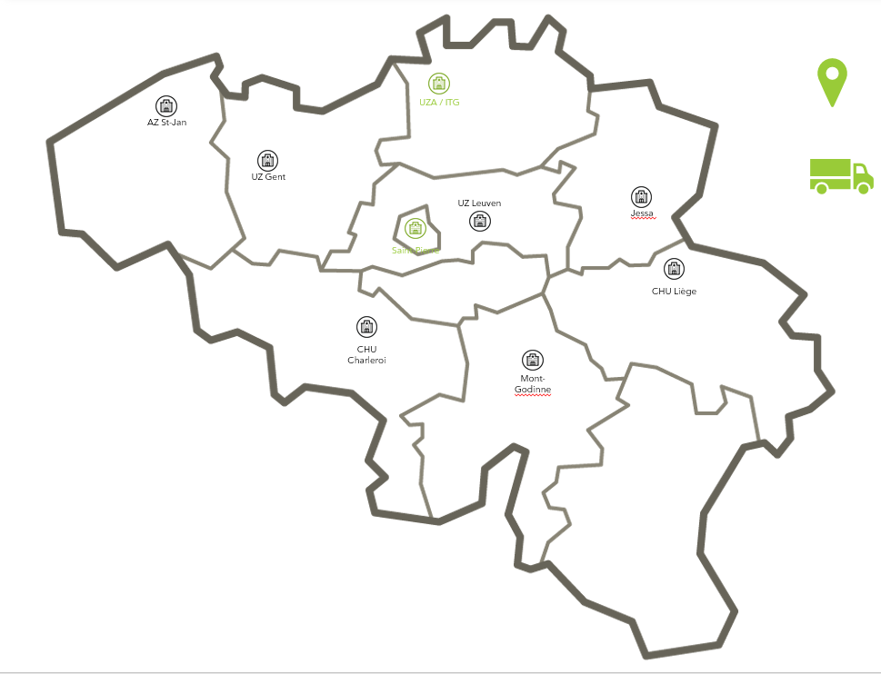

Les vaccins sont-ils sûrs ?
Les effets secondaires les plus fréquents des vaccins Imvanex et Jynneos (qui peuvent toucher plus d'une personne sur 10) sont les maux de tête, les nausées, les douleurs musculaires, la fatigue et les réactions au point d'injection (douleur, rougeur, gonflement, durcissement et démangeaisons). Ces vaccins sont susceptibles de provoquer moins de réactions indésirables que les vaccins antivarioliques traditionnels.

Quelle est l'efficacité des vaccins ?
Des études ont montré que la concentration d'anticorps protecteurs après la vaccination avec Imvanex/Jynneos est au moins aussi élevée qu'avec un vaccin antivariolique traditionnel. On ne sait pas encore combien de temps la protection dure.

168 cas de variole du singe en Belgique
Depuis début mai 2022, des cas de variole du singe ont été signalés en Belgique, tout comme à l'étranger, sans qu'il y ait de lien avec un voyage en Afrique de l'Ouest ou en Afrique centrale, la région où ce virus circule fréquemment. A la date du 5 juillet, Sciensano rapporte 168 cas confirmés en Belgique : 92 cas en Flandre, 64 cas à Bruxelles et 13 cas en Wallonie. Ce sont tous des hommes âgés de 20 à 62 ans.
La variole du singe provoque généralement de la fièvre et des lésions cutanées caractéristiques, semblables à celles de la varicelle. Les lésions peuvent apparaître n'importe où sur le corps, y compris sur le visage et la paume des mains. La plupart des cas sont bénins et ne provoquent pas de maladie grave chez les adultes en bonne santé. Généralement, les symptômes disparaissent spontanément dans les deux à quatre semaines.

Contact pour la presse : France Dammel, porte-parole du ministre Vandenbroucke : 0494/50.88.98

